Acceso a las aplicaciones: Services

Los servicios (Services) nos permiten acceder a las aplicaciones que hemos desplegado en el cluster.
- Un Service es una abstracción que nos permite acceder a un conjunto de pods (que se han creado a partir de un Deployment) que implementan una aplicación (Por ejemplo: acceder a un servidor web, a una servidor de base de datos, a un servicio que forma parte de una aplicación, ...).
- A cada Pod se le asigna una IP a la que no se puede acceder directamente, por lo tanto necesitamos un Service que nos ofrece una dirección virtual (CLUSTER-IP) y un nombre que identifica al conjunto de Pods que representa, al cual nos podemos conectar.
- La conexión al Service se puede realizar desde otros Pods o desde el exterior (mediante la generación aleatoria de un puerto). Por ejemplo, si tenemos una aplicación formada por dos Services: servidor web y servidor de base de datos, tendremos que acceder desde el exterior al servidor web, y acceder al servidor de base de datos desde el servidor web. En principio no será necesario acceder al servidor de base de datos desde el exterior.
- Si el Deployment que hemos creado tiene más de un Pod asociado, el Service que representa el acceso a esta aplicación balanceará la carga entre los Pods con una política Round Robin.
- En el cluster existirá un componente que nos ofrece un servicio DNS. Cada vez que creamos un Service se actualizará el DNS para resolver el nombre que hemos asignado al Service con la IP virtual (CLUSTER-IP) que se le ha asignado.
- Nota Cuando tenemos más de un Pod ofreciendo el mismo servicio, realmente tenemos un clúster y es importante distinguir entre servicios sin estado (stateless) o con estado (stateful)). En un servicio sin estado (por ejemplo, un servidor web que sirva contenido estático), las peticiones son independientes y se pueden servir por diferentes nodos sin problema, aunque en el caso de un servidor web, deberíamos asegurarnos previamente de que el directorio con los datos es el mismo. Un servicio de este tipo lo podemos escalar con un despliegue sin problema. Por otra parte, si el servicio tiene estado (por ejemplo, un servidor de bases de datos), una petición puede depender de otra anterior, por lo que puede haber incoherencias si simplemente creamos un cluster de nodos iguales. En este tipo de servicios, es necesaria una configuración adicional que controle el estado y que haga que los datos que sirve cada Pod son coherentes entre sí. Veremos un ejemplo de este tipo de servicios en el módulo 9 del curso.

Tipos de Services

ClusterIP
Solo se permite el acceso interno a un Service de este tipo. Es decir, si tenemos un despliegue con una aplicación a la que no es necesario acceder desde el exterior, crearemos un Service de este tipo para que otras aplicaciones puedan acceder a ella (por ejemplo, una base de datos). Es el tipo por defecto. Si deseamos seguir accediendo desde el exterior, para hacer pruebas durante la fase de desarrollo podemos seguir utilizando la instrucción kubectl port-forward.
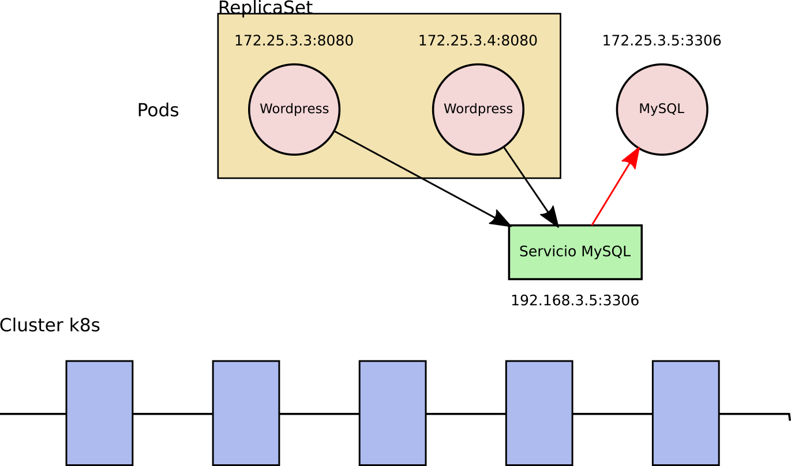
Veamos el ejemplo:
- Necesitamos que los Pods de Wordpress accedan al Pod del MySQL.
- La IP que ha tomado el Pod de MySQL (172.25.3.5) es inaccesible desde los Pods de Wordpress.
- Por lo tanto hemos creado un Service de tipo ClusterIP, que ha obtenido una ip virtual (192.168.3.5) y expone el puerto de MySQL 3306.
- Esta IP sí es accesible desde los Pods de Wordpress.
- Al acceder a esta IP se balanceará la carga entre los Pods de MySQL (en el ejemplo sólo tenemos uno).
- Además en el Wordpress no necesitamos configurar la IP virtual del Service que hemos creado, ya que disponemos de un servidor DNS que resuelve el nombre del Service mysql en la dirección virtual del Service (192.168.3.5). Por lo tanto en la configuración de Wordpress pondremos el nombre mysql como host del servidor de base de datos al que debe acceder.

NodePort
Abre un puerto, para que el Service sea accesible desde el exterior. Por defecto el puerto generado está en el rango de 30000:40000. Para acceder usamos la ip del servidor master del cluster y el puerto asignado.
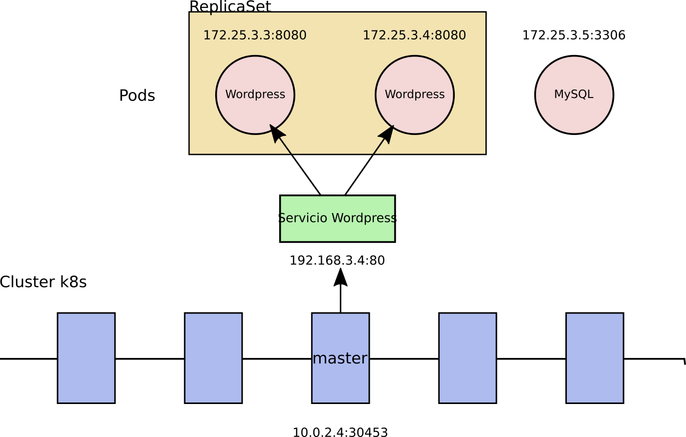
Veamos el ejemplo:
- Necesitamos que los Pods de Wordpress sean accesibles desde el exterior, para que podamos acceder a la aplicación.
- La IP que han tomado los Pods de Wordpress (172.25.3.3, ...) no son accesibles desde el exterior. Además comprobamos que estos Pods están ofreciendo el servicio en el puerto 8080.
- Por lo tanto, hemos creado un Service de tipo NodePort que ha obtenido una IP virtual (192.168.3.4) y expone el puerto 80.
- Al acceder a esta IP al puerto 80 se balanceará la carga entre los Pods de Wordpress, accediendo a las IPs de los Pods de Wordpress al puerto 8080.
- El Service NodePort ha asignado un puerto de acceso aleatorio (entre el 30000 - 40000) que nos permite acceder a la aplicación mediante la IP del nodo master. En el ejemplo si accedemos a 10.0.2.4:30453 estaremos accediendo al Service que nos permitirá acceder a la aplicación.

LoadBalancer
Este tipo sólo está soportado en servicios de cloud público (GKE, AKS o AWS). El proveedor asignará un recurso de balanceo de carga para el acceso a los Services. Si usamos un cloud privado como OpenStack, necesitaremos un plugin para configurar el funcionamiento. Este tipo de Service no lo vamos a utilizar en el presente curso.
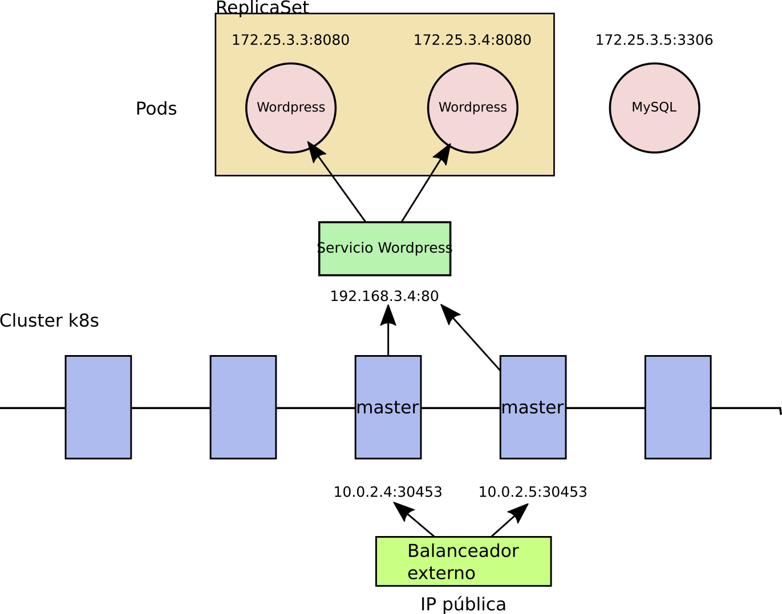
Como vemos en el ejemplo, el cloud de infraestructura donde tengamos instalado el cluster nos ofrecerá un recurso balanceador de carga con una IP accesible desde el exterior que nos permitirá acceder a la aplicación directamente.

Describiendo Services

Services NodePort
Suponemos que tenemos desplegado nginx usando el fichero yaml: nginx-deployment.yaml:
apiVersion: apps/v1
kind: Deployment
metadata:
name: deployment-nginx
labels:
app: nginx
spec:
revisionHistoryLimit: 2
strategy:
type: RollingUpdate
replicas: 2
selector:
matchLabels:
app: nginx
template:
metadata:
labels:
app: nginx
spec:
containers:
- image: nginx
name: contendor-nginx
ports:
- name: http
containerPort: 80
kubectl apply -f nginx-deployment.yaml
Por lo tanto tenemos dos Pods ofreciendo el servidor web nginx, a los que queremos acceder desde el exterior y que se balancee la carga entre ellos.
Aunque podríamos crear un recurso Service desde la línea de comandos:
kubectl expose deployment/nginx --port=80 --type=NodePort
Normalmente lo que hacemos es describir las características del Service en un fichero yaml nginx-srv.yaml:
apiVersion: v1
kind: Service
metadata:
name: nginx
spec:
type: NodePort
ports:
- name: service-http
port: 80
targetPort: http
selector:
app: nginx
Veamos la descripción:
- Vamos a crear un recurso Service (parámetro kind) y lo nombramos como nginx (parámetro name). Este nombre será importante para la resolución dns.
- En la especificación del recurso indicamos el tipo de Service (parámetro type).
- A continuación, definimos el puerto por el que va a ofrecer el Service y lo nombramos (dentro del apartado port: el parámetro port y el parámetro name). Además, debemos indicar el puerto en el que los Pods están ofreciendo el Service (parámetro targetPort), en este caso, hemos usado el nombre del puerto (http) que indicamos en el recurso Deployment:
...
ports:
- name: http
containerPort: 80
...
- Por ultimo, seleccionamos los Pods a los que vamos acceder y vamos a balancear la carga seleccionando los Pods por medio de sus etiquetas (parámetro selector).
Nota: La definición de un Service de tipo ClusterIP sería exactamente igual, pero cambiando el parámetro type.

Para seguir aprendiendo
Para más información acerca de los Services puedes leer: la documentación de la API y la guía de usuario.

Gestionando los Services

Services NodePort
Suponemos que tenemos desplegado nginx usando el fichero yaml: nginx-deployment.yaml:
apiVersion: apps/v1
kind: Deployment
metadata:
name: deployment-nginx
labels:
app: nginx
spec:
revisionHistoryLimit: 2
strategy:
type: RollingUpdate
replicas: 2
selector:
matchLabels:
app: nginx
template:
metadata:
labels:
app: nginx
spec:
containers:
- image: nginx
name: contendor-nginx
ports:
- name: http
containerPort: 80
kubectl apply -f nginx-deployment.yaml
Por lo tanto tenemos dos Pods ofreciendo el servidor web nginx, a los que queremos acceder desde el exterior y que se balancee la carga entre ellos.
Normalmente lo que hacemos es describir las características del Service en un fichero yaml nginx-srv.yaml:
apiVersion: v1
kind: Service
metadata:
name: nginx
spec:
type: NodePort
ports:
- name: service-http
port: 80
targetPort: http
selector:
app: nginx
Para ponerlo en marcha:

kubectl apply -f nginx-srv.yaml

Podemos verificarlo con:

kubectl get all

NAME READY STATUS RESTARTS AGE
pod/deployment-nginx-cb4b66448-8vzhh 1/1 Running 0 5m29s
pod/deployment-nginx-cb4b66448-n2c7m 1/1 Running 0 5m29s

NAME TYPE CLUSTER-IP EXTERNAL-IP PORT(S) AGE
service/kubernetes ClusterIP 10.96.0.1 <none> 443/TCP 7d20h
service/nginx NodePort 10.102.12.148 <none> 80:30589/TCP 3m40s

NAME READY UP-TO-DATE AVAILABLE AGE
deployment.apps/deployment-nginx 2/2 2 2 5m29s

NAME DESIRED CURRENT READY AGE
replicaset.apps/deployment-nginx-cb4b66448 2 2 2 5m29s

Para ver la descripción del servicio:

kubectl describe service/nginx

Name: nginx
Namespace: default
Labels: <none>
Annotations: <none>
Selector: app=nginx
Type: NodePort
IP Family Policy: SingleStack
IP Families: IPv4
IP: 10.102.12.148
IPs: 10.102.12.148
Port: service-http 80/TCP
TargetPort: http/TCP
NodePort: service-http 30589/TCP
Endpoints: 172.17.0.7:80,172.17.0.8:80
Session Affinity: None
External Traffic Policy: Cluster
Events: <none>

Con minikube IP obtenemos la IP del nodo de minikube (192,168,39,48) y con el puerto 30589 podemos acceder con el navegador a la web balanceada en los dos pods.

Creamos un deployment con MariaDB

apiVersion: apps/v1
kind: Deployment
metadata:
name: deployment-mariadb
labels:
app: mariadb
type: database
spec:
replicas: 1
selector:
matchLabels:
app: mariadb
template:
metadata:
labels:
app: mariadb
type: database
spec:
containers:
- image: mariadb
name: contenedor-mariadb
ports:
- name: db-port
containerPort: 3306
env:
- name: MYSQL_ROOT_PASSWORD
value: alumno

kubectl apply -f mariadb-deployment.yaml

Creamos el servicio pero Cluster IP en el fichero mariadb-srv.yaml
apiVersion: v1
kind: Service
metadata:
name: mariadb
spec:
type: ClusterIP
ports:
- name: service-bd
port: 3306
targetPort: db-port
selector:
app: mariadb

Creamos el servicio: kubectl apply -f mariadb-srv.yaml

Es un servicio para acceso interno entre los pods. Si hacemos kubectl get all
NAME READY STATUS RESTARTS AGE
pod/deployment-mariadb-78b9b9ff8b-26bxr 1/1 Running 0 13m
pod/deployment-nginx-cb4b66448-8vzhh 1/1 Running 0 38m
pod/deployment-nginx-cb4b66448-n2c7m 1/1 Running 0 38m

NAME TYPE CLUSTER-IP EXTERNAL-IP PORT(S) AGE
service/kubernetes ClusterIP 10.96.0.1 <none> 443/TCP 7d21h
service/mariadb ClusterIP 10.105.130.1 <none> 3306/TCP 21s
service/nginx NodePort 10.102.12.148 <none> 80:30589/TCP 37m

NAME READY UP-TO-DATE AVAILABLE AGE
deployment.apps/deployment-mariadb 1/1 1 1 13m
deployment.apps/deployment-nginx 2/2 2 2 38m

NAME DESIRED CURRENT READY AGE
replicaset.apps/deployment-mariadb-78b9b9ff8b 1 1 1 13m
replicaset.apps/deployment-nginx-cb4b66448 2 2 2 38m

Los otros pods se pueden conectar a MariaDB con la IP: 10,105,130,1 y el puerto 3306 o con el nombre mariadb que se habrá dado de alta en servicio interno del cluster DNS.

Servicio DNS en Kubernetes

Existe un componente de Kubernetes llamado CoreDNS, que ofrece un servidor DNS interno para que los Pods puedan resolver diferentes nombres de recursos (Services, Pods, ...) a direcciones IP.
Cada vez que se crea un nuevo recurso Service se crea un registro de tipo A con el nombre:
<nombre_servicio>.<nombre_namespace>.svc.cluster.local.

Comprobemos el servidor DNS
Partimos del punto anterior donde tenemos creados los dos Services:
kubectl get services
mariadb ClusterIP 10.106.60.233 <none> 3306/TCP
nginx NodePort 10.110.81.74 <none> 80:32717/TCP
Para comprobar el servidor DNS de nuestro cluster y que podemos resolver los nombres de los distintos Services, vamos a usar un Pod (busybox.yaml) creado desde una imagen busybox. Es una imagen muy pequeña pero con algunas utilidades que nos vienen muy bien:
apiVersion: v1
kind: Pod
metadata:
name: busybox
spec:
containers:
- name: contenedor
image: busybox
command:
- sleep
- "3600"
imagePullPolicy: IfNotPresent
kubectl apply -f busybox.yaml
¿Qué servidor DNS está configurado en los Pods que estamos creando? Podemos ejecutar la siguiente instrucción para comprobarlo:
kubectl exec -it busybox -- cat /etc/resolv.conf
nameserver 10.96.0.10
search default.svc.cluster.local svc.cluster.local cluster.local
- El servidor DNS (componente coreDNS) tiene asignado la IP del cluster 10.96.0.10.
- Podemos utilizar el nombre corto del Service, porque buscará el nombre del host totalmente cualificado usando los dominios indicados en el parámetro search. Como vemos el primer nombre de dominio es el que se crea con los Services: default.svc.cluster.local (recuerda que el namespace que estamos usando es default).
Vamos a comprobar que realmente se han creado dos registros A para cada uno de los Service, haciendo consultas DNS:
kubectl exec -it busybox -- nslookup nginx
Server: 10.96.0.10
Address: 10.96.0.10:53

Name: nginx.default.svc.cluster.local
Address: 10.110.81.74
Vemos que ha hecho la resolución del nombre nginx con la IP correspondiente a su servicio. Y con el Service mariadb también lo podemos hacer:
kubectl exec -it busybox -- nslookup mariadb
Server: 10.96.0.10
Address: 10.96.0.10:53

Name: mariadb.default.svc.cluster.local
Address: 10.106.60.233
También podemos comprobar que usando el nombre podemos acceder al servicio:
kubectl exec -it busybox -- wget http://nginx
Connecting to nginx (10.110.81.74:80)
saving to 'index.html'
...
Podemos concluir que, cuando necesitemos acceder desde alguna aplicación desplegada en nuestro cluster a otro servicio ofrecido por otro despliegue, utilizaremos el nombre que hemos asignado a su Service de acceso. Por ejemplo, si desplegamos un Wordpress y un servidor de base de datos mariadb, y creamos dos Services: uno de tipo NodePort para acceder desde el exterior al CMS, y otro, que llamamos mariadb de tipo ClusterIP para acceder ala base de datos, cuando tengamos que configurar el Wordpress para indicar la dirección de la base de datos, pondremos mariadb.

Ingress Controller
Hasta ahora tenemos dos opciones principales para acceder a nuestras aplicaciones desde el exterior:
- Utilizando Services del tipo NodePort: Esta opción no es muy viable para entornos de producción ya que tenemos que utilizar puertos aleatorios desde 30000-40000.
- Utilizando Services del tipo LoadBalancer: Esta opción sólo es válida si trabajamos en un proveedor Cloud que nos ofrece un balanceador de carga para cada una de las aplicaciones, en cloud público puede ser una opción muy cara.
La solución puede ser utilizar un Ingress controller que nos permite utilizar un proxy inverso (HAproxy, nginx, traefik,...) que por medio de reglas de encaminamiento que obtiene de la API de Kubernetes, nos permite el acceso a nuestras aplicaciones por medio de nombres.

Instalación de Ingress Controller en minikube
Cuando hacemos una instalación de minikube el componente de Ingress Controller no viene instalada por defecto. minikube nos ofrece un conjunto de addons que al activarlos nos instalan un determinado componente que nos ofrece una funcionalidad adicional. Para ver los addons que nos ofrece minikube podemos ejecutar:
minikube addons list
Para activar el Ingress Controller ejecutamos:
minikube addons enable ingress
Para comprobar si tenemos instalado el componente, podemos visualizar los Pods creados en el namespace ingress-nginx. Este espacio de nombre se ha creado para desplegar el controlador de ingress Por lo tanto al ejecutar:
kubectl get pods -n ingress-nginx
...
ingress-nginx-controller-558664778f-shjzp 1/1 Running 0
...
Debe aparece un Pod que se llama ingress-nginx-controller-..., si es así, significa que se ha instalado un Ingress Controller basado en el proxy inverso nginx.

Describiendo el recurso Ingress
Una vez instalado el componente Ingress Controller, ya podemos definir un recurso Ingress en un fichero yaml. Para ello vamos a trabajar con el despliegue y el Service que hemos creado de nginx.
El recurso Ingress para acceder a nuestro despliegue de nginx lo tenemos en el fichero ingress.yaml:
apiVersion: networking.k8s.io/v1
kind: Ingress
metadata:
name: nginx
spec:
rules:
- host: www.example.org
http:
paths:
- path: /
pathType: Prefix
backend:
service:
name: nginx
port:
number: 80
Hemos indicado el tipo de recurso Ingress (kind) y le hemos puesto un nombre (name). A continuación en la especificación del recurso vamos a poner una regla que relaciona un nombre de host con un Service que me permita el acceso a una aplicación:
- host: Indicamos el nombre de host que vamos a usar para el acceso. Este nombre debe apuntar a la ip del nodo master.
- path: Indicamos el path de la url que vamos a usar, en este caso sería la ruta raíz: /. Esto nos sirve por si queremos servir la aplicación en una ruta determinada, por ejemplo: www.example.org/app1.
- pathType: No es importante, nos permite indicar cómo se van a trabajar con las URL.
- backend: Indicamos el Service al que vamos a acceder. En este caso indicamos el nombre del Service (service/name) y el puerto del Service (service/port/number).
Cuando se crea el recurso, y accedamos al nombre indicado, un proxy inverso redirigirá las peticiones HTTP a la IP y al puerto del Service correspondiente. Nota: Utilizando Ingress no es necesario que los Services sean de tipo NodePort para acceder a la aplicación desde el exterior.

Gestionando el recurso Ingress
Para crear el recurso Ingress:
kubectl apply -f ingress.yaml
Y podemos ver el recurso Ingress que hemos creado:
kubectl get ingress
Y obtener información detallada del recurso con:
kubectl describe ingress/nginx

Accediendo a la aplicación
Como no tenemos un servidor DNS que nos permita gestionar los nombres que vamos a utilizar para el acceso a las aplicaciones, vamos a usar resolución estática. Para ello como root añadimos una nueva línea en el fichero /etc/hosts, indicando el nombre (www.example.org) y la ip a la que corresponde, la ip del nodo master:
192.168.39.222 www.example.org
Y ya podemos acceder a la aplicación usando el nombre:
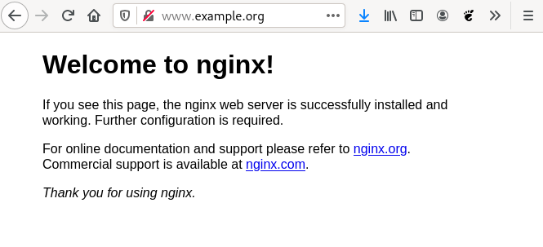

Ejemplo completo: Desplegando y accediendo a la aplicación Temperaturas
Vamos a hacer un despliegue completo de una aplicación llamada Temperaturas. Esta aplicación nos permite consultar la temperatura mínima y máxima de todos los municipios de España y estará formada por dos microservicios:
- frontend: Es una aplicación escrita en Python que nos ofrece una página web para hacer las búsquedas y visualizar los resultados. Este microservicio hará peticiones HTTP al segundo microservicio para obtener la información.
- backend: Es el segundo microservicio que nos ofrece un servicio web de tipo API Restful. A esta API Web podemos hacerles consultas sobre los municipios y sobre las temperaturas.
Algunas consideraciones sobre el despliegue que vamos a realizar:
- Como la aplicación está formada por dos microservicios, tendremos que crear dos recursos Deployment para desplegar y controlar los Pods de cada despliegue por separado.
- Necesitaremos acceder desde el exterior al microservicio frontend por lo que crearemos un recurso Service de tipo NodePort.
- Al componente backend no es necesario acceder desde el exterior, por lo tanto crearemos un recurso Service de tipo ClusterIP para permitir que se acceda desde frontend.
- Para terminar usaremos un recurso Ingress para acceder al componente frontend por lo tanto, en ese momento, no es necesario que el Service para acceder a ese componente sea de tipo NodePort, bastaría con que fuera ClusterIP.

Despliegue y acceso al microservicio frontend
En primer lugar vamos a desplegar el primer microservicio. Esta aplicación está usando el puerto 3000/tcp para ofrecer la aplicación. Para describir el despliegue utilizaremos el fichero frontend-deployment.yaml y para crear el despliegue ejecutaremos la siguiente instrucción:
apiVersion: apps/v1
kind: Deployment
metadata:
name: temperaturas-frontend
labels:
app: temperaturas
tier: frontend
spec:
replicas: 3
selector:
matchLabels:
app: temperaturas
tier: frontend
template:
metadata:
labels:
app: temperaturas
tier: frontend
spec:
containers:
- name: contenedor-temperaturas
image: iesgn/temperaturas_frontend
ports:
- name: http-server
containerPort: 3000
kubectl apply -f frontend-deployment.yaml

A continuación usamos el fichero frontend-srv.yaml para crear el Service NodePort:
apiVersion: v1
kind: Service
metadata:
name: temperaturas-frontend
labels:
app: temperaturas
tier: frontend
spec:
type: NodePort
ports:
- port: 3000
targetPort: http-server
selector:
app: temperaturas
tier: frontend
kubectl apply -f frontend-srv.yaml
Obtenemos los recursos que hemos creado. Nos fijamos en el puerto que nos ha asignado por el Service NodePort (en mi caso el 30053). Vamos a acceder desde un navegador web usando la ip del nodo master y el puerto que nos han asignado:
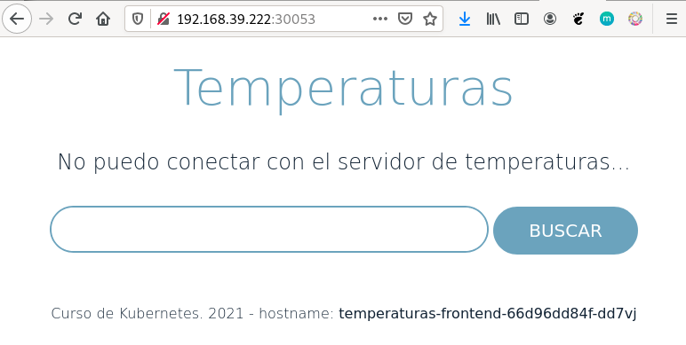
Como podemos observar la aplicación nos muestra un mensaje de error: "No puedo conectar con el servidor de temperaturas.... Evidentemente el componente frontend está intentando conectar con el componente backend y, evidentemente, no puede, ya que ni la hemos desplegado, ni hemos creado el Service correspondiente.

Despliegue y acceso al microservicio backend
Es el momento de desplegar el segundo microservicio. Este microservicio ofrece un servicio API Restful en el puerto 5000/tcp. Para ello utilizaremos el fichero backend-deployment.yaml para realizar el despliegue y el fichero backend-srv.yaml para crear el Service.
apiVersion: apps/v1
kind: Deployment
metadata:
name: temperaturas-backend
labels:
app: temperaturas
tier: backend
spec:
replicas: 1
selector:
matchLabels:
app: temperaturas
tier: backend
template:
metadata:
labels:
app: temperaturas
tier: backend
spec:
containers:
- name: contendor-servidor-temperaturas
image: iesgn/temperaturas_backend
ports:
- name: api-server
containerPort: 5000

apiVersion: v1
kind: Service
metadata:
name: temperaturas-backend
labels:
app: temperaturas
tier: backend
spec:
type: ClusterIP
ports:
- port: 5000
targetPort: api-server
selector:
app: temperaturas
tier: backend
kubectl apply -f backend-deployment.yaml
kubectl apply -f backend-srv.yaml
Si volvemos acceder al navegador y refrescamos la página, veremos que ya no nos sale el mensaje de error y podemos buscar la temperatura de nuestra ciudad:
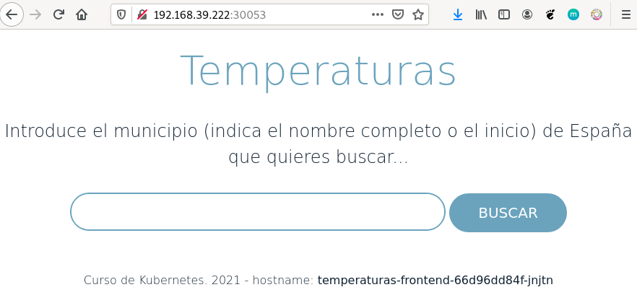
Nota: Por defecto el componente frontend hace peticiones al componente backend utilizando el nombre temperaturas-backend, que es el nombre que hemos asignado al Service ClusterIP para el acceso al backend. En el próximo módulo veremos como podemos cambiar la configuración de frontend para cambiar el nombre del servicio web al que conecta.

Algunas consideraciones acerca del despliegue que hemos realizado
Esta manera de trabajar donde cada microservicio que forma parte de la aplicación (o si tenemos una aplicación que necesite varios servicios (servidor web, servidor de base de datos,...)) se despliega de forma separada usando distintos recursos Deployment nos proporciona las siguientes características:
- Cada conjunto de Pods creado en cada despliegue ejecutará un solo proceso para ofrecer un servicio o microservicio.
- Cada conjunto de Pods se puede escalar de manera independiente. Esto es importante ya que si identificamos que al acceder a alguno de los servicios se crea un cuello de botella, podemos escalarlo para tener más Pods ejecutando el servicio. En el ejemplo que hemos desarrollado, se crearon 3 Pods del frontend y un Pod del backend, pero se pueden escalar independientemente los dos despliegues. Te invito a escalar los dos despliegues y comprobar que sigue funcionando la aplicación.
- Las actualizaciones de los distintos servicios / microservicios no interfieren en el resto.
- Lo estudiaremos en un módulo posterior, pero podremos gestionar el almacenamiento de cada servicio de forma independiente.
- Ya lo hemos comentado, pero con esta aplicación podemos observar el balanceo de carga que realiza el Service al acceder al frontend: la aplicación visualiza el nombre del servidor que está ofreciendo la página. Por lo tanto si vamos refrescando la página con F5 observaremos cómo se va realizando el balanceo de carga y va cambiando el nombre del Pod al que está accediendo.

Acceso a la aplicación usando el Ingress Controller
Para terminar vamos a crear un recurso Ingress que nos posibilite acceder a la aplicación utilizando un nombre. Como hemos indicado al utilizar Ingress no es necesario que el Service al que accede sea de tipo NodePort, por lo tanto lo primero que vamos a hacer es cambiar el tipo de Service que accede a frontend y lo vamos a poner ClusterIP, para ello vamos a modificar el fichero frontend-srv.yaml cambiando el tipo de Service de NodePort a ClusterIP, y posteriormente aplicamos los cambios:
kubectl apply -f frontend-srv.yaml
Comprobamos que realmente ha cambiado el tipo de Service, y que ya no tenemos un puerto para acceder usando la ip del nodo master.
A continuación usamos el fichero ingress.yaml para crear el recurso Ingress, que definirá el nombre del host www.temperaturas.org que tendremos que introducir en la resolución estática tay como hemos visto anteriormente. Por lo tanto modificamos el fichero /etc/hosts de nuestro ordenador con la siguiente línea:
apiVersion: networking.k8s.io/v1
kind: Ingress
metadata:
name: temperaturas
spec:
rules:
- host: www.temperaturas.org
http:
paths:
- path: /
pathType: Prefix
backend:
service:
name: temperaturas-frontend
port:
number: 3000
192.168.39.222 www.temperaturas.org
Creamos el recurso Ingress:
kubectl apply -f ingress.yaml
Y accedemos a la aplicación usando el nombre:
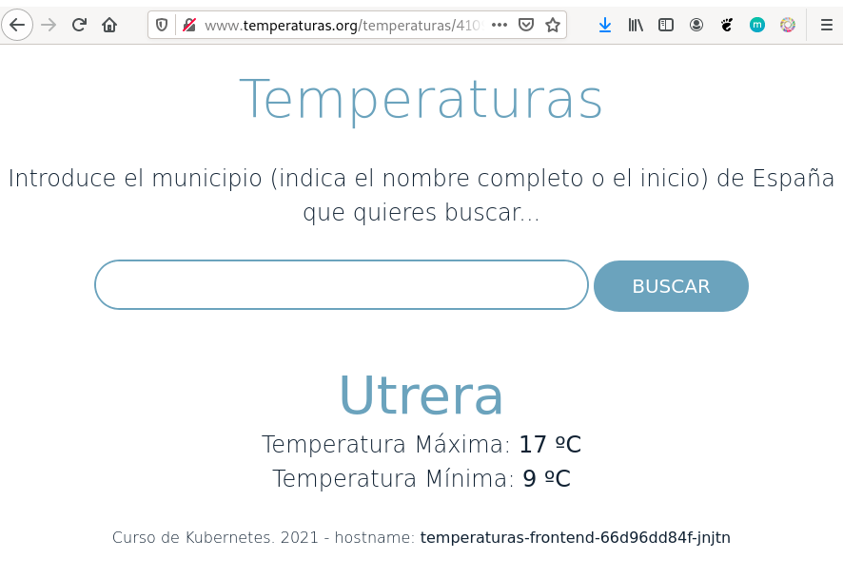

Para borrar un servicio:

kubectl delete svc nombreservicio

